1. **Какие файлы используются и как происходят импорты:**

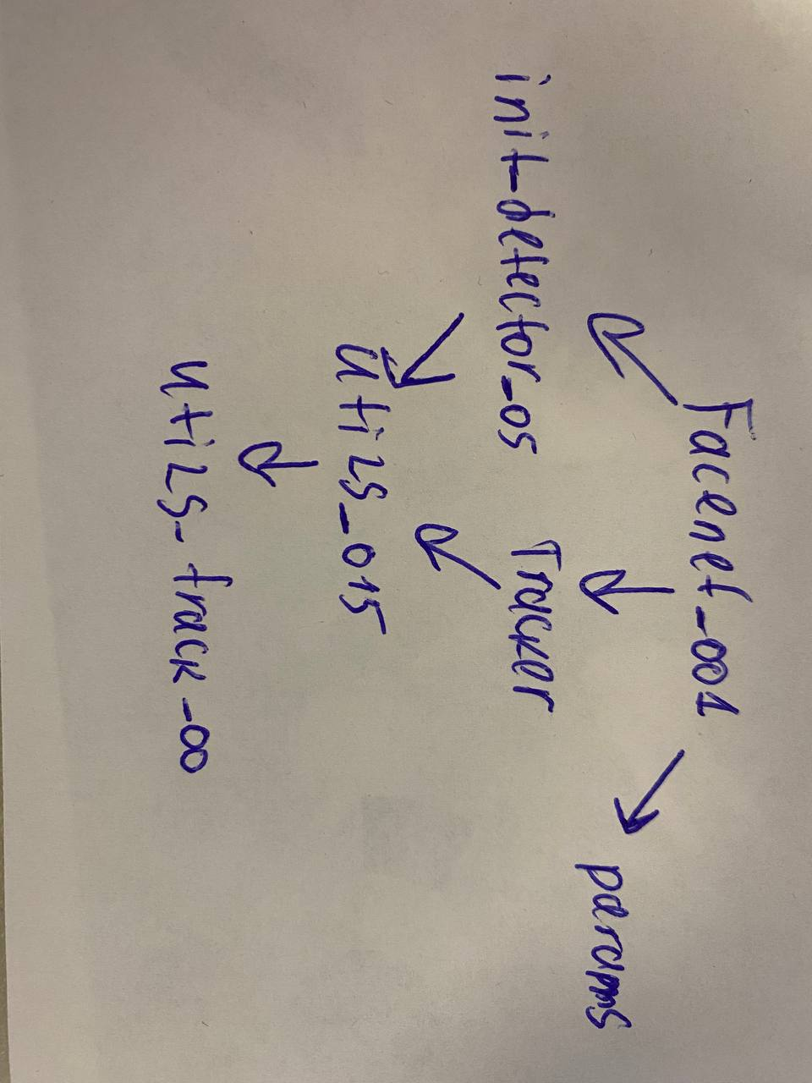

1. **Как работает Facenet_001:**
   1. Идем по файлу Tracker.py. Загружаем все параметры
   2. Функция InitTracker. Загружает класс TrackObjects через init_000. Там выбираем некоторые параметры, такие как predictor_type == 4 (facenet_pytorch)
   3. Функция TrackImage. Берем кадр и применяем к нему детектор(facenet_pytorch).
      1. Далее отрабатывает функция TrackObjects.Update_04. На каждый кадр происходит отработка кадра, смотрит синий квадрат (лицо определено), или красный. Применяет к каждой из них свои функции update_one_ob_00_empty(красный) или update_one_ob_00(синий).
      2. Функция TrackObjects.holistic_model применяет к задетекченной фотографии наложение скелета. Если квадратик синий, то человек вырезается и скелет рисуется. Если квадрат красный но не работает.
      3. Функция self.TrackObjects.Forget_horizont_vert обрезает далекое прошлое. Регулирующий параметр check_period. Каждый раз, когда набирается кадр равный чек периоду, происходит обнуление параметров. Берется количество данных равно параметру l_forget_history. В коде 10 последних значений, когда лицо было синее.
      4. Функция self.TrackObjects.add_new_object смотрит появился ли новый объект. Когда появляется новый объект. Или программа не может распознать, рисует желтый квадрат. Бывает висит 2-10 кадров.
      5. Функция self.TrackObjects.Draw рисует id и Ббоксы к каждому человеку.